Nordiske Coor køber danske Elite Miljø
Coor-koncernen køber danske Elite Miljø og tager dermed et tigerspring frem på markedet for serviceløsninger i Danmark

Som led i en klar strategi om at være markedets førende leverandør af serviceløsninger, køber nordiske Coor danske Elite Miljø A/S, der beskæftiger flere end 2000 medarbejdere og har en årlig omsætning på cirka 550 millioner DKK. Elite Miljø leverer rengøringsløsninger til danske virksomheder og offentlige institutioner.

Virksomheden glider naturligt ind i Cleaning-divisionen i Coors danske selskab, der også leverer kantinedrift og ejendomsservice til private og offentlige virksomheder. Coor-koncernen tilbyder rengøring, kantinedrift og ejendomsservice både som integrerede facility management-løsninger og som single-services. Koncernen beskæftiger omkring 6.500 medarbejdere primært i Sverige, Danmark, Norge og Finland. Ved udgangen af 3. kvartal 2017 passerede årsomsætningen 7,6 mia SEK.

Transaktionens gennemførelse er betinget af de danske konkurrencemyndigheders godkendelse. Efter godkendelsen vil Elite Miljø i løbet af indeværende år skifte navn og profil på uniformer, biler og udstyr.

Positionering på det danske marked
Med købet af Elite Miljø udbygger Coor sin position på markedet, herunder inden for segmenter som rengøring af renrum og hospitaler.
- Opkøbet vil styrke vores geografiske tilstedeværelse i hele Danmark. Elite Miljø har leveret gode finansielle resultater kombineret med vækst og høj kundetilfredshed. Sammen med en række stærke kompetencer og løsninger vil dette give nye muligheder ved at være en del af Coor, udtaler Jørgen Utzon, der er administrerende direktør i Coor Danmark og fortsætter:
- Købet er således i tråd med vores vækststrategi, der både går ud på at erobre markedsandele på integrerede facility management-services samt tilbyde vores øvrige løsninger til de kunder, der i dag kun køber single-services, siger Jørgen Utzon.

De to organisationer vil dermed komplementere hinanden godt, og med opkøbet øger Coor dermed sin markedsandel inden for facility management og placerer sig i den absolutte top af branchen.

Et godt hjem for Elite Miljø
Elite Miljø blev etableret af Bent Poder i 1980. Efter næsten 25 år i Bent Poders ejerskab blev virksomheden i 2004 solgt til servicekoncernen Kivi-Tex, der ejes af familien Thorgaard, som siden da har udviklet virksomheden til den position, den har i dag.
- Fra vores perspektiv er det ikke bare en succesfuld virksomhed, vi sælger, men en værdsat del af vores familie, som vi siger farvel til, siger Lars Falkenberg, der er adm. direktør for Elite Miljø og uddyber:
- Med salget til Coor er vi imidlertid overbeviste om, at vi har fundet en køber, der kan udvikle virksomhedens potentiale – og som er villig til at investere i innovation til glæde for kunder og medarbejdere. Som en del af Coor-koncernen har Elite Miljø derfor de bedste forudsætninger for at forsætte sin udvikling.

Et godt match
Hos begge virksomheder anser ledelsen handelen som et oplagt match. Især de fælles værdier ser både Lars Falkenberg og Jørgen Utzon som en stor styrke i forbindelse med sammenlægningen af de to organisationer.
- Elite Miljø har gennemgået en imponerende udvikling, og vi ser frem til at udvikle videre på de stærke løsninger sammen med virksomhedens erfarne medarbejdere. Coor og Elite Miljø deler samme værdier inden for CSR, miljø og arbejdsmiljø, ligesom vi begge har tiltrådt Servicenormen under Dansk Industri, og derfor er de to virksomheder et godt match, understreger Jørgen Utzon.

FAKTA om Coor:
- Coor-koncernen har flere end 6.500 medarbejdere ansat primært i Danmark, Sverige, Norge og Finland.
- Ved udgangen af 3. kvartal 2017 passerede årsomsætningen 7,6 mia. SEK.
- Koncernen er noteret på Nasdaq-børsen i Stockholm.
- Coor betjener både offentlige og private virksomheder i alle størrelser og brancher med interne services som kantinedrift, rengøring, receptionsservice og andre såkaldte soft FM-services. Herudover leveres hard FM-services som håndværksservice, ejendomsvedligeholdelse og energioptimering. Endelig leveres strategisk rådgivning i form af rapporteringer og projektledelse.
- Blandt de danske kunder er DR, Falck, Københavns Kommune, GN Store Nord, Haldor Topsøe, L'Oréal, NNIT, Novozymes, Dansk politi, SAS og VELUX Gruppen.
- Coor forvalter i dag over 15 millioner kvadratmeter ejendomme, lokaler og udendørsarealer i Norden.
- Ydelserne tilbydes som single-services eller som integrerede Facility Management-løsninger.
- Virksomheden har mange års erfaringer med at servicere forskellige virksomheder og lejere fra forskellige brancher.

Fakta om Elite Miljø
- Omsætter for cirka 550 mio. DKK i Danmark
- Beskæftiger ca. 2000 medarbejdere (FTE) med en landsdækkende organisation
- De 1.800 kunder får dagligt rengjort 3.533.333 m2
- Elite Miljø servicerer både private virksomheder og offentlige virksomheder i alle brancher, hvor der er fokus på høj kvalitet. Blandt kunderne er Messecenter Herning, Glud & Marstrand, Abena, Coloplast, SIMAC, Vestjysk Bank, Landbo Limfjord, Århus Akademi, Odense Sport og Event.
- Er førende inden for rengøring i medico-industrien og hospitalsrengøring.
- Elite Miljø er ISO9001 certificeret i renrumsdivisionen og er arbejdsmiljø- og miljø-certificeret.
- Medlem af SBA og med flere end 50 funktionærer certificeret i Insta800.
- Ydelserne er rengøring, vinduespolering, madservering, og øvrige serviceopgaver hovedsageligt som single services.

Kontakt og yderligere informationer:
- Adm. direktør Jørgen Utzon, Coor, jorgen.utzon@mail.dk, tlf.: 2363 7178
- Fung. kommunikationsdirektør, Coor Group, sofie.schough@coor.com, tlf. +46 010-559 59 83
- Læs mere på www.coor.dk og download evt. flere fotos på: http://www.mynewsdesk.com/dk/coor
- Adm. direktør Lars Falkenberg, Elite Miljø, lf@elitemiljoe.dk tlf.: 70 15 48 00
- Læs mere på www.elitemiljoe.dk
- Bureau for Coor (fotos, tekster, links, uddybende informationer m.v.):
Lindskov Communication, Catrine Eisenreich cei@lindskov.com eller Lars Lindskov lli@lindskov.com, hovednummer 70 26 19 79

Fotos:
Er vedhæftet i høj opløsning og kan lige som teksten bruges frit. Flere kan fremsendes.

Opkøbet vil styrke vores geografiske tilstedeværelse i hele Danmark. Elite Miljø har leveret gode finansielle resultater kombineret med vækst og høj kundetilfredshed. I kombination med en række stærke kompetencer og løsninger vil de gode resultater give nye muligheder ved at være en del af Coor, udtaler Jørgen Utzon, der er administrerende direktør i det danske Coor-selskab | Fra vores perspektiv er det ikke bare en succesfuld virksomhed, vi sælger, men en værdsat del af vores familie som vi siger farvel til. Med salget til Coor er vi imidlertid overbeviste om, at vi har fundet en køber, der kan udvikle virksomhedens potentiale – og som er villig til at investere i innovation til glæde for kunder og medarbejdere, siger adm. direktør Lars Falkenberg fra Elite Miljø A/S
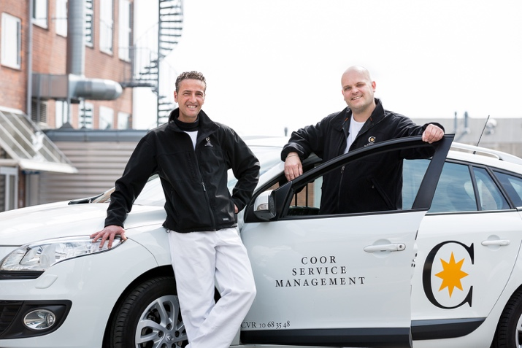 | 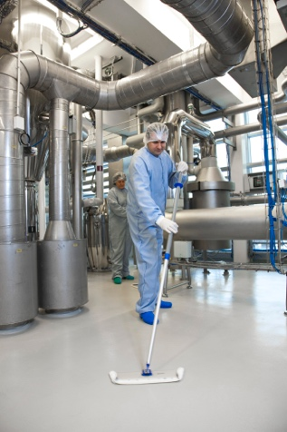
Den nordiske facility management-koncern, Coor, fordobler med ét slag sin omsætning i Danmark. Det sker med opkøbet af danske Elite Miljø, der gennem en årrække har positioneret sig som en af de førende aktører inden for rengøring på det professionelle marked. | Elite Miljø leverer rengøringsløsninger til danske virksomheder og offentlige institutioner. Virksomheden glider naturligt ind i Coors danske Cleaning-division. Coor leverer også kantinedrift og ejendomsservice til private og offentlige virksomheder.
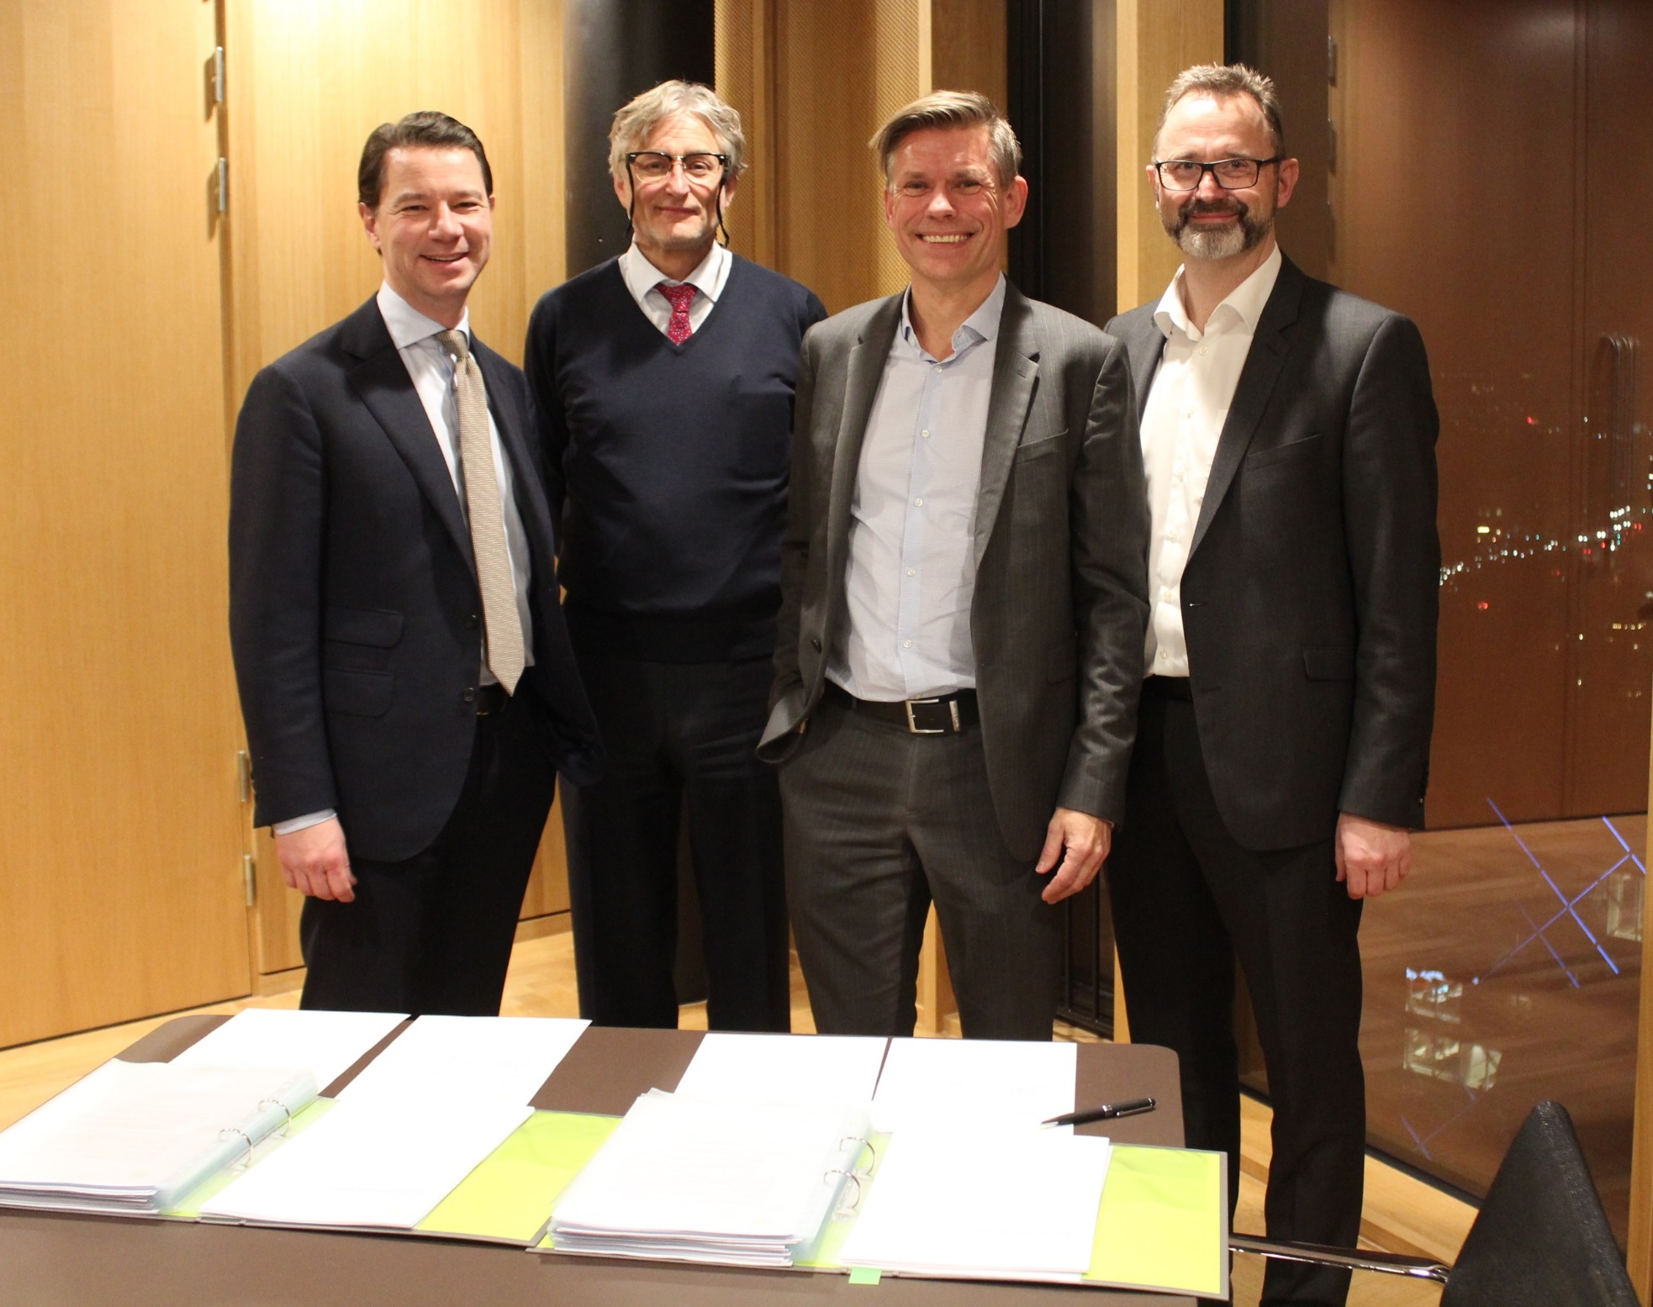 | 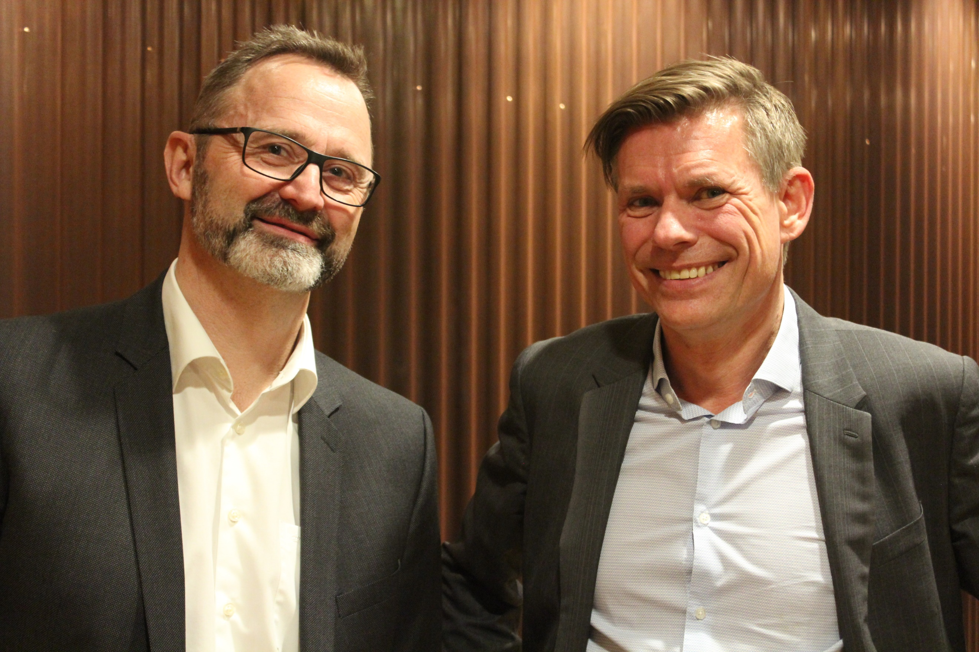
Koncernchef Mikael Stöhr fra Coor Group, Anders Thorgaard fra Kivi-Tex der sælger Elite Miljø A/S, adm. direktør Jørgen Utzon fra Coor i Danmark der er købere samt adm. direktør Lars Falkenberg fra Elite Miljø A/S ved signingen i København tirsdag aften den 9. januar 2018. | Adm. direktør Lars Falkenberg fra Elite Miljø A/S (tv) og adm. direktør Jørgen Utzon fra Coor Service Management A/S glæder sig over de mange fælles værdier i de to selskaber og betegner handelen som et godt match både for ejere, kunder og medarbejdere.

